SEGURO SOCIAL DE SALUD DEL PERÚ - EsSalud
RED ASISTENCIAL PASCO

FASE 3: DISEÑO FUNCIONAL DEL SISTEMA
Proceso TO-BE, casos de uso, actividades, secuencia y estados

Proyecto | Sistema de Gestión de Tickets con Clasificación Automática NLP
Documento | Diseño funcional del sistema
Versión | 1.0
Responsable | Carlos David Espinoza Estrada
Área | Oficina de Soporte Informático y Telecomunicaciones
Año | 2026

1. Objetivo de la fase
Transformar los requerimientos aprobados en una representación funcional clara del comportamiento futuro del sistema, definiendo procesos, actores, casos de uso, flujos de actividad, interacciones y ciclo de vida de los tickets.

2. Alcance del diseño funcional
- Modelado del proceso futuro TO-BE.
- Identificación de actores y casos de uso.
- Especificación resumida de casos de uso prioritarios.
- Diagrama de actividad para registro y clasificación de tickets.
- Diagrama de secuencia del flujo principal.
- Diagrama de estados del ticket.
- Definición de validaciones, excepciones y resultados esperados.

3. Proceso propuesto TO-BE
El proceso futuro centraliza la recepción de incidentes, estandariza la información mínima, automatiza la clasificación y prioridad, calcula el SLA, permite la asignación técnica y mantiene seguimiento, historial y métricas.
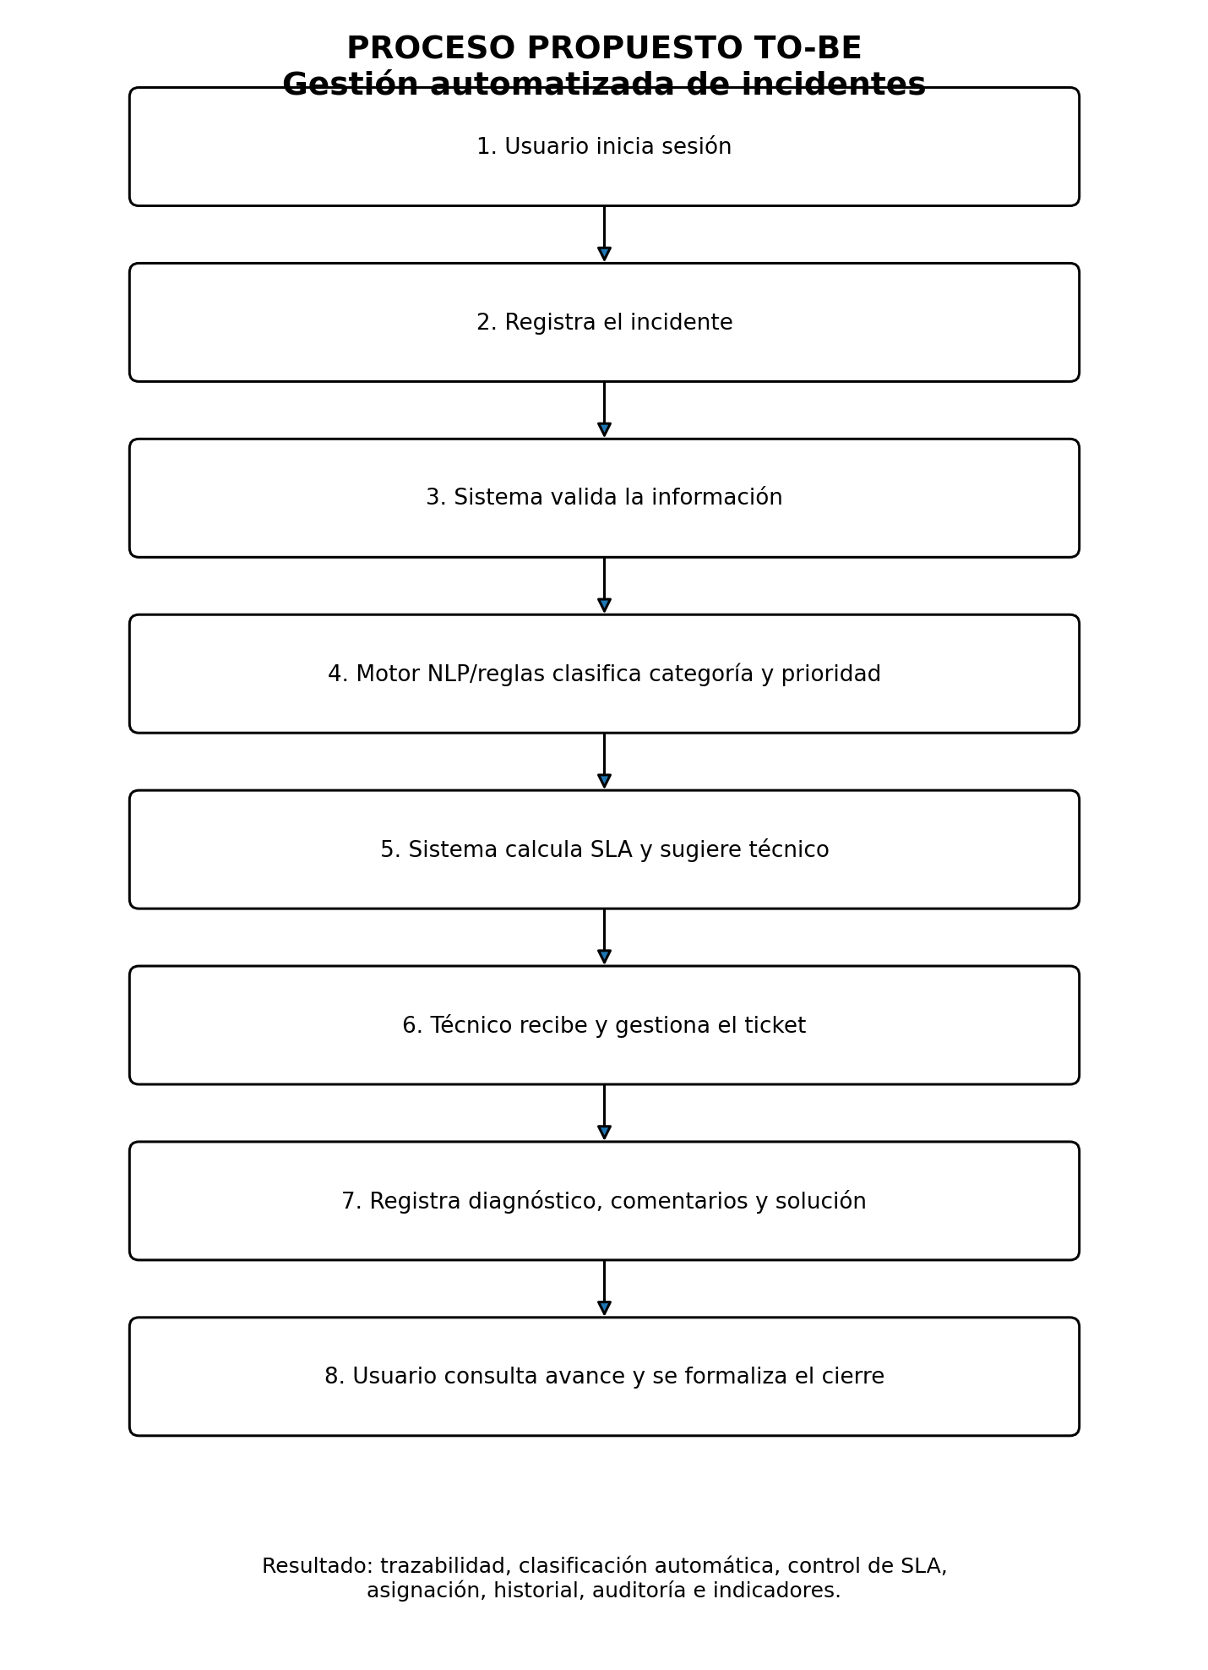
Figura 1. Proceso propuesto TO-BE de gestión de incidentes.

3.1 Descripción paso a paso
N.º | Actividad | Responsable | Resultado
1 | Autenticarse en la plataforma. | Usuario | Sesión activa según rol.
2 | Registrar la descripción y datos del incidente. | Solicitante | Solicitud validada.
3 | Validar campos, adjuntos y permisos. | Sistema | Datos consistentes.
4 | Clasificar categoría, prioridad y confianza. | Motor NLP/reglas | Clasificación automática.
5 | Calcular SLA y sugerir asignación. | Sistema | Fecha límite y técnico sugerido.
6 | Asignar y gestionar el ticket. | Técnico/Administrador | Ticket en atención.
7 | Registrar comentarios, diagnóstico y solución. | Técnico | Historial técnico completo.
8 | Consultar avance y formalizar cierre. | Solicitante/Sistema | Ticket cerrado y medible.

4. Actores del sistema
Actor | Responsabilidad
Solicitante | Registra incidentes, adjunta evidencia y consulta el avance de sus tickets.
Técnico | Recibe asignaciones, atiende, comenta, cambia estados y registra soluciones.
Administrador/Jefatura | Gestiona usuarios, catálogos, SLA, asignaciones, auditoría y reportes.
Motor NLP/reglas | Analiza texto y propone categoría, prioridad y confianza.
Servicios Firebase | Autenticación, persistencia, funciones, almacenamiento y notificaciones.

5. Diagrama general de casos de uso
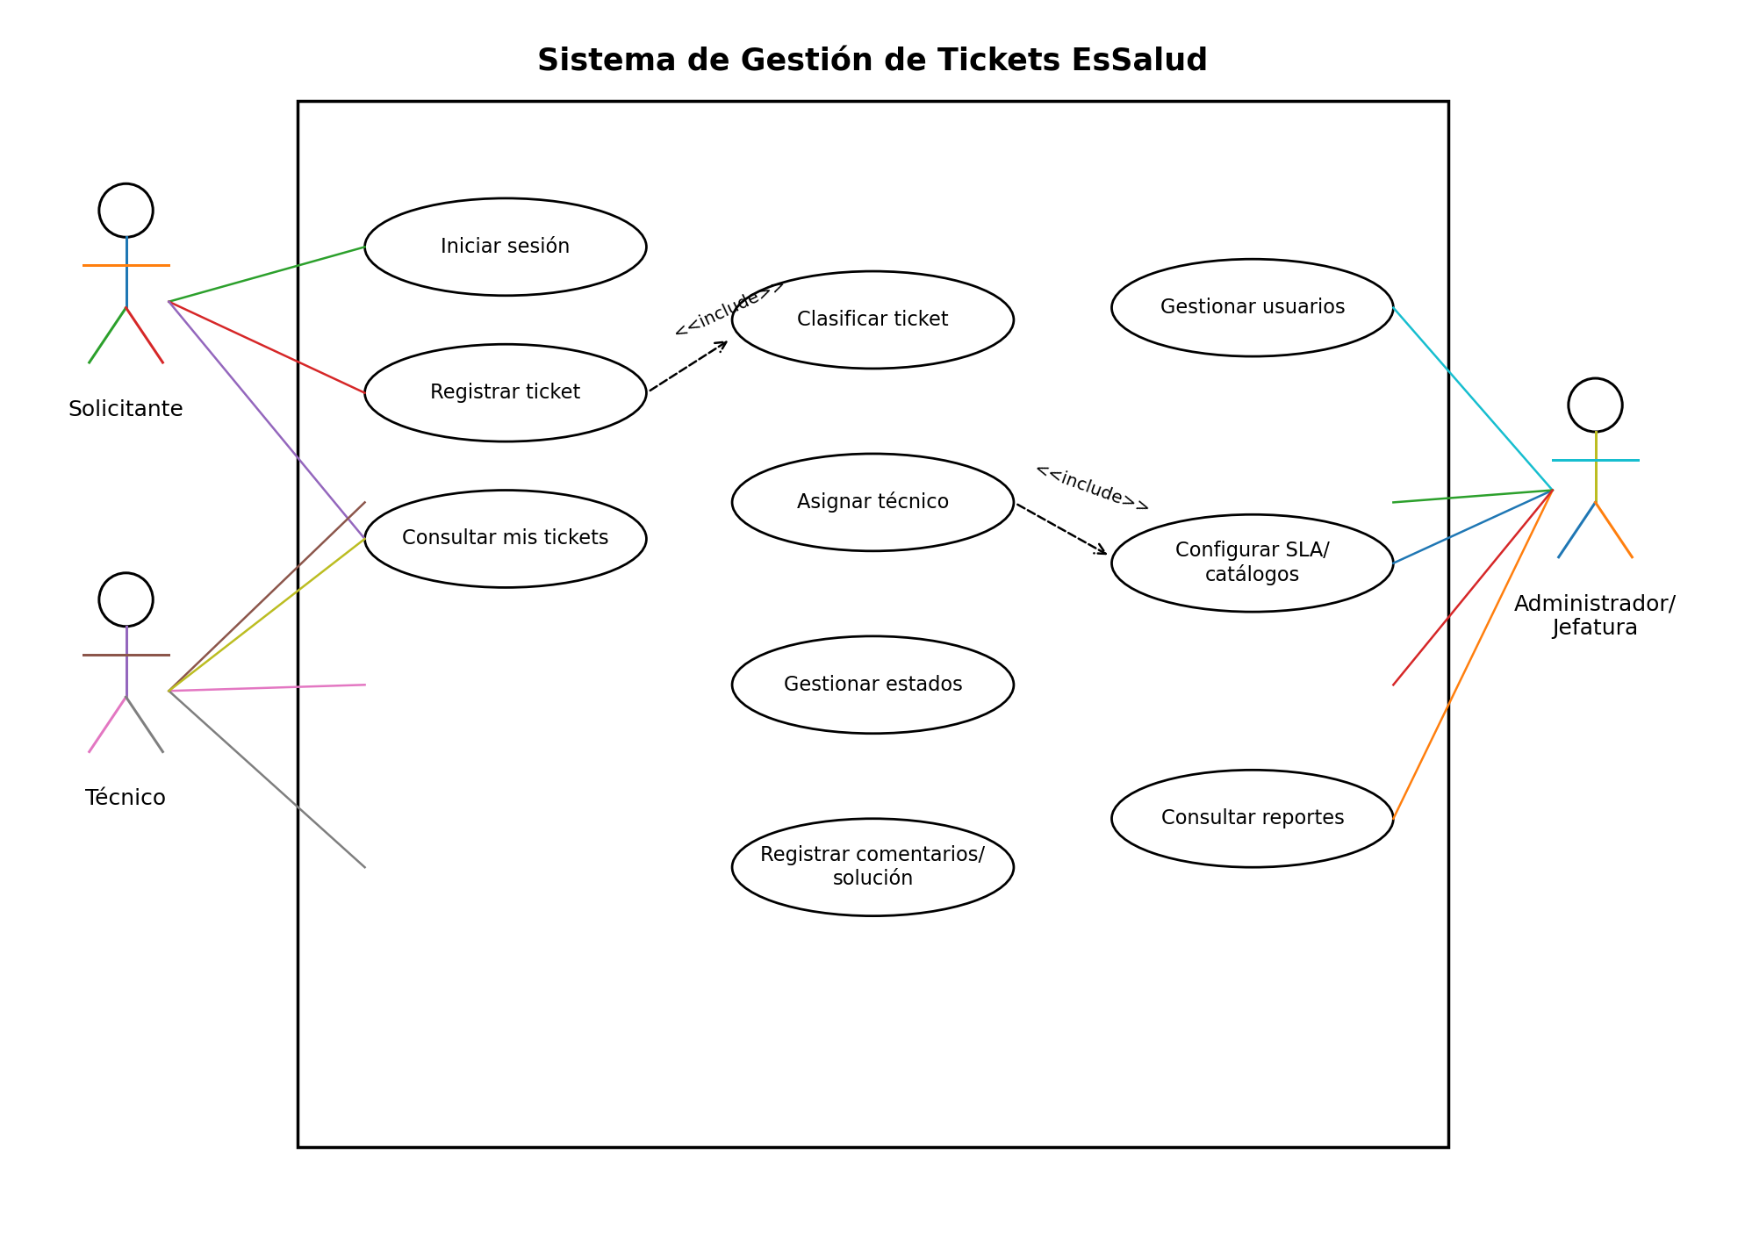
Figura 2. Diagrama general de casos de uso.

6. Catálogo de casos de uso
Código | Caso de uso | Actor | Objetivo
CU-01 | Iniciar sesión | Solicitante/Técnico/Administrador | Autenticar y dirigir al panel correspondiente.
CU-02 | Registrar ticket | Solicitante | Crear un incidente con datos obligatorios.
CU-03 | Consultar tickets | Solicitante/Técnico/Administrador | Visualizar lista, filtros y detalle autorizado.
CU-04 | Clasificar ticket | Sistema | Asignar categoría, prioridad y confianza.
CU-05 | Asignar técnico | Técnico/Administrador | Definir responsable del ticket.
CU-06 | Gestionar estado | Técnico/Administrador | Actualizar el ciclo de atención.
CU-07 | Registrar comentarios | Técnico | Documentar diagnóstico y acciones.
CU-08 | Registrar solución | Técnico | Formalizar la resolución.
CU-09 | Gestionar usuarios | Administrador | Crear, editar, activar y asignar roles.
CU-10 | Configurar catálogos y SLA | Administrador | Mantener reglas operativas.
CU-11 | Consultar reportes | Jefatura | Analizar indicadores y desempeño.
CU-12 | Auditar operaciones | Jefatura/Administrador | Revisar historial de acciones críticas.

7. Especificaciones de casos de uso prioritarios

CU-01 - Iniciar sesión
Actor principal | Usuario registrado.
Precondiciones | Usuario existente, activo y con credenciales válidas.
Flujo principal | 1. Ingresa correo y contraseña. 2. El sistema valida credenciales. 3. Consulta perfil y rol. 4. Crea sesión. 5. Redirige al panel correspondiente.
Flujos alternos | Credenciales inválidas; usuario desactivado; error de conectividad.
Postcondición | Sesión autenticada y acceso limitado por rol.

CU-02 - Registrar ticket
Actor principal | Solicitante.
Precondiciones | Sesión activa y perfil habilitado.
Flujo principal | 1. Abre formulario. 2. Completa campos. 3. Adjunta evidencia opcional. 4. Envía. 5. Sistema valida. 6. Genera código. 7. Clasifica. 8. Calcula SLA. 9. Guarda. 10. Muestra confirmación.
Flujos alternos | Campos incompletos; adjunto no permitido; fallo de clasificación; fallo de persistencia.
Postcondición | Ticket registrado en estado ABIERTO con historial inicial.

CU-05 - Asignar técnico
Actor principal | Administrador o técnico autorizado.
Precondiciones | Ticket activo y técnico habilitado.
Flujo principal | 1. Consulta ticket. 2. Revisa sugerencia. 3. Selecciona técnico. 4. Confirma. 5. Sistema actualiza responsable y estado ASIGNADO. 6. Registra historial.
Flujos alternos | Técnico inactivo; reasignación; conflicto de actualización.
Postcondición | Ticket asignado y trazable.

CU-06 - Gestionar estado
Actor principal | Técnico o administrador.
Precondiciones | Permiso y ticket activo.
Flujo principal | 1. Abre ticket. 2. Selecciona estado permitido. 3. Registra comentario si corresponde. 4. Confirma. 5. Sistema valida transición. 6. Actualiza y registra historial.
Flujos alternos | Transición inválida; intento de resolver sin solución.
Postcondición | Estado actualizado y visible.

CU-08 - Registrar solución
Actor principal | Técnico.
Precondiciones | Ticket en atención.
Flujo principal | 1. Ingresa descripción de solución. 2. Adjunta evidencia opcional. 3. Confirma resolución. 4. Sistema valida. 5. Registra fecha y estado RESUELTO. 6. Actualiza indicadores.
Flujos alternos | Solución vacía; adjunto inválido; conflicto de estado.
Postcondición | Ticket resuelto con solución documentada.

8. Diagrama de actividad: registrar y clasificar ticket
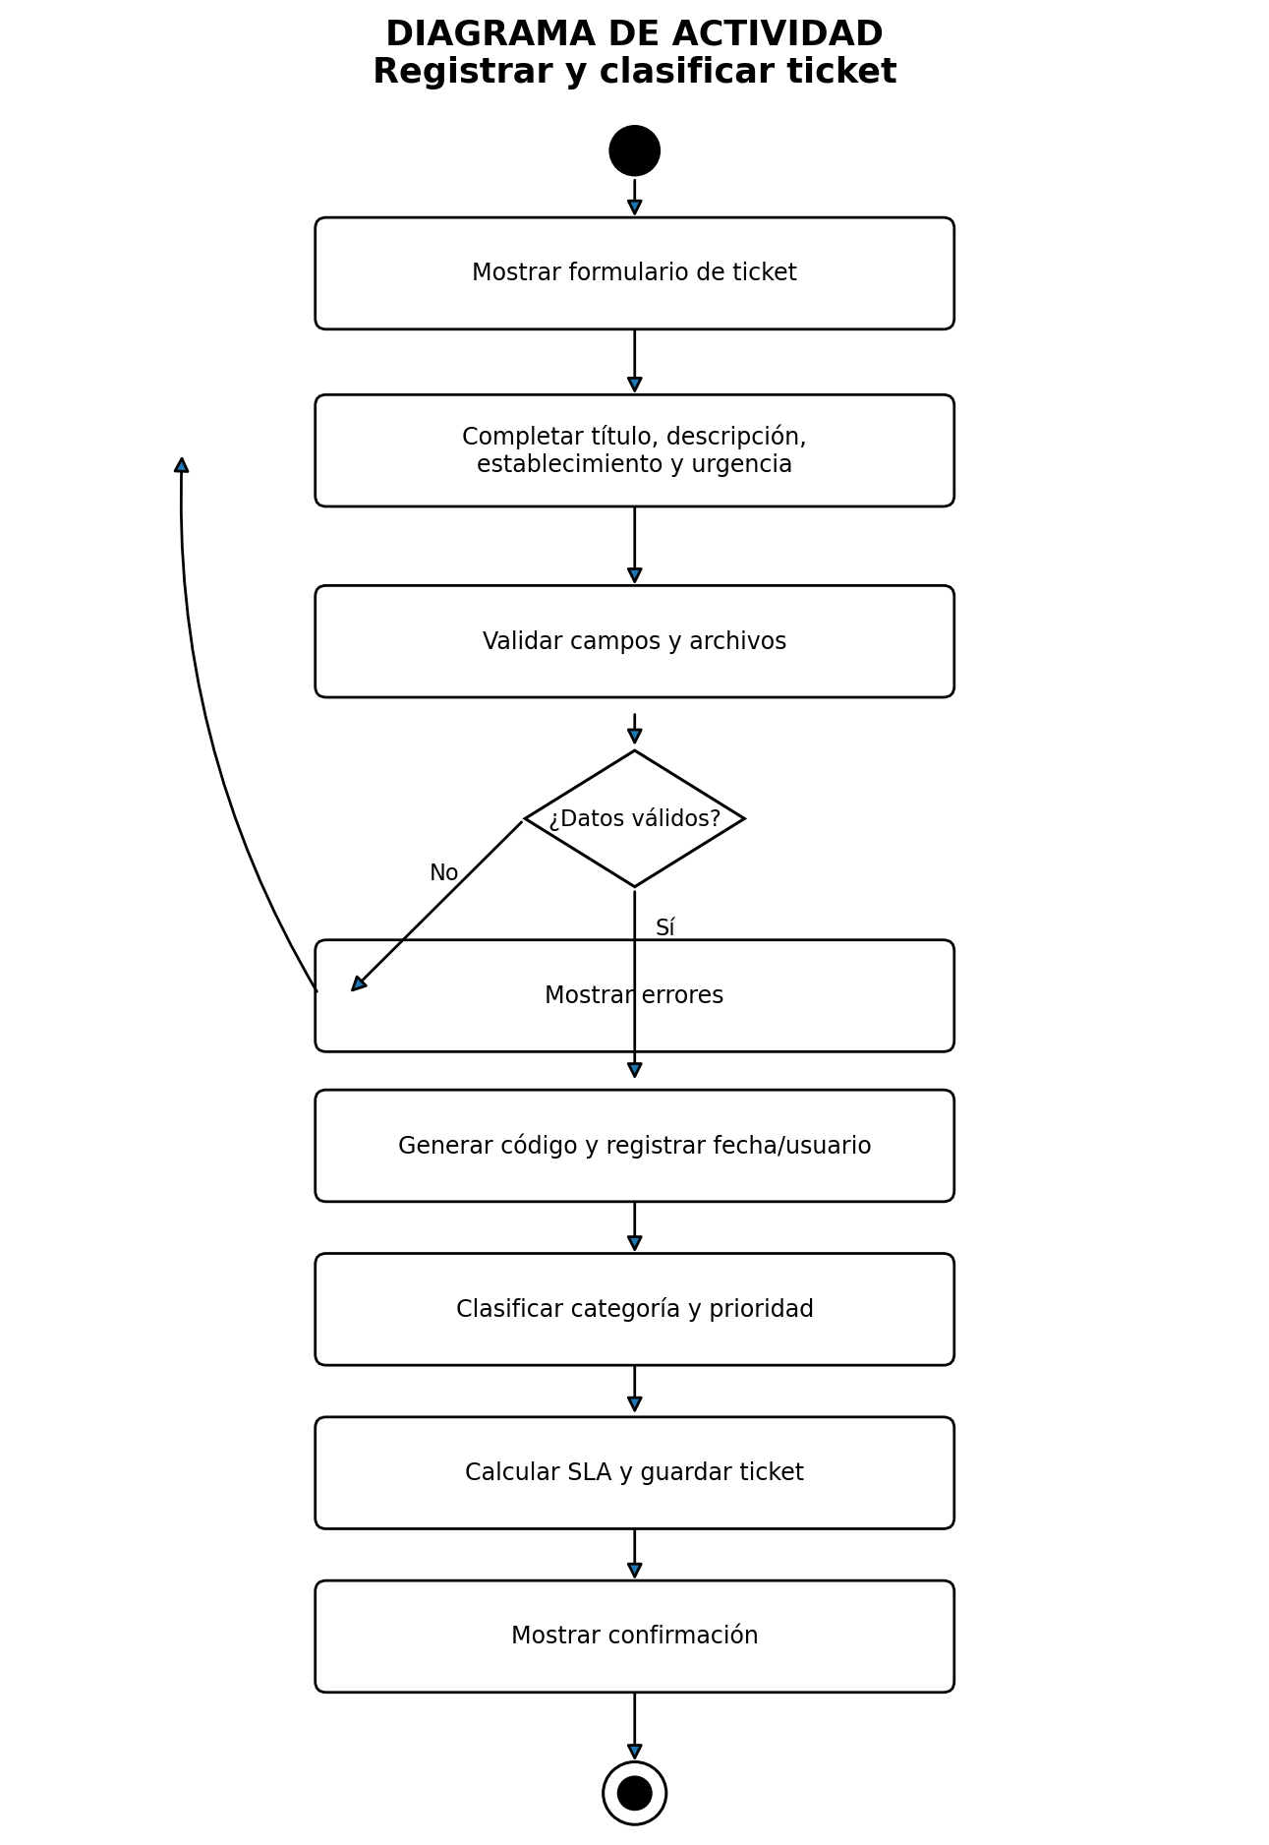
Figura 3. Diagrama de actividad del registro y clasificación.

8.1 Validaciones del flujo
- Título obligatorio y longitud controlada.
- Descripción obligatoria y suficiente para clasificación.
- Establecimiento seleccionado.
- Urgencia percibida válida.
- Archivos dentro de tipos y tamaños permitidos.
- Usuario autenticado y activo.
- Creación atómica del ticket y su historial inicial.
- Fallback a categoría OTROS si el motor no alcanza confianza mínima.

9. Diagrama de secuencia: registro y clasificación
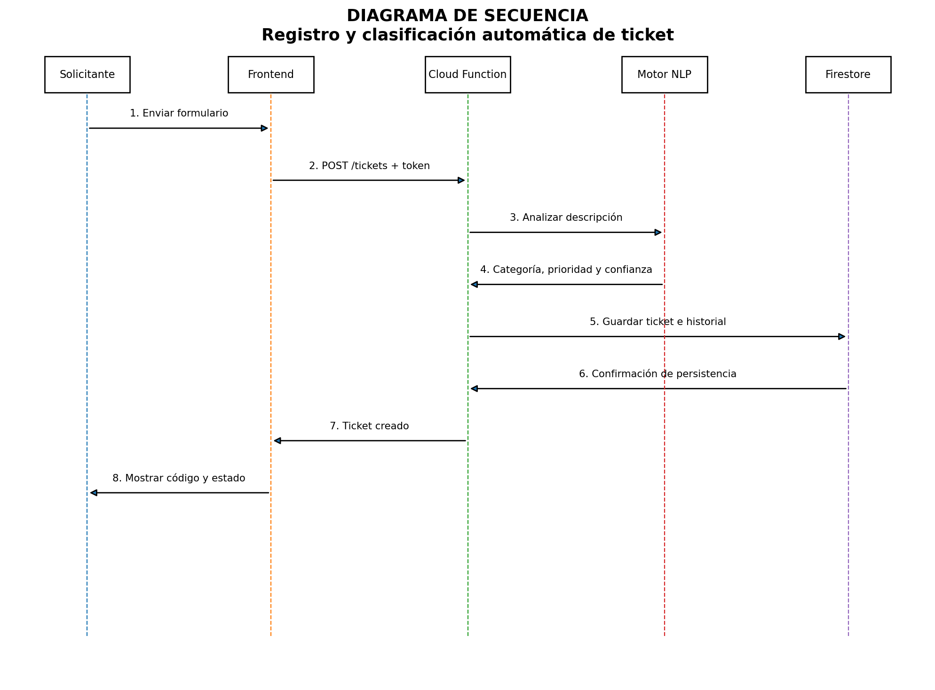
Figura 4. Secuencia del registro y clasificación automática.

9.1 Responsabilidades por componente
Componente | Responsabilidad
Solicitante | Proporciona información del incidente.
Frontend | Valida formato inicial, obtiene token y consume el servicio.
Cloud Function | Valida autorización, ejecuta reglas, coordina clasificación y persistencia.
Motor NLP/reglas | Analiza el texto y retorna categoría, prioridad y confianza.
Firestore | Persiste ticket, clasificación e historial.

10. Diagrama de estados del ticket
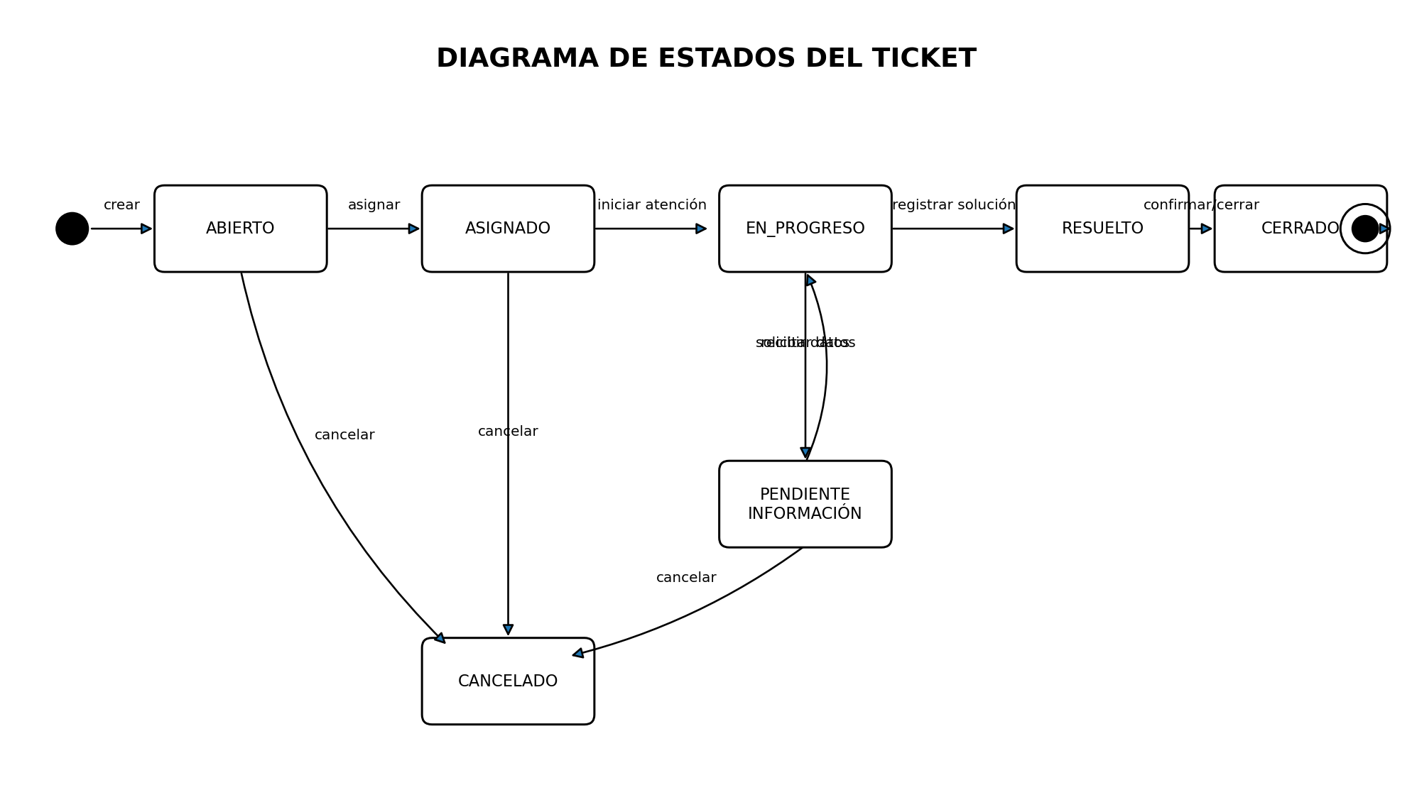
Figura 5. Ciclo de vida y estados del ticket.

10.1 Matriz de transiciones
Origen | Destino | Evento | Rol autorizado
ABIERTO | ASIGNADO | Asignación de técnico | Administrador/Técnico autorizado
ABIERTO | CANCELADO | Anulación justificada | Administrador
ASIGNADO | EN_PROGRESO | Inicio de atención | Técnico asignado
ASIGNADO | CANCELADO | Anulación justificada | Administrador
EN_PROGRESO | PENDIENTE_INFORMACION | Solicitud de datos | Técnico
PENDIENTE_INFORMACION | EN_PROGRESO | Recepción de información | Técnico
EN_PROGRESO | RESUELTO | Registro de solución | Técnico
RESUELTO | CERRADO | Confirmación o cierre formal | Solicitante/Administrador
PENDIENTE_INFORMACION | CANCELADO | Imposibilidad justificada | Administrador

11. Reglas funcionales derivadas del diseño
- El solicitante no modifica la clasificación ni la asignación.
- El técnico solo puede gestionar tickets permitidos por su rol y asignación.
- La transición a RESUELTO exige una solución.
- La clasificación automática no elimina la posibilidad de corrección manual.
- Toda corrección, transición y reasignación debe generar auditoría.
- El cierre conserva fechas de creación, primera respuesta, resolución y cierre.
- Los errores del motor NLP no deben impedir el registro del ticket.

12. Criterios de validación de la fase
- El proceso TO-BE cubre desde el registro hasta el cierre.
- Los actores y casos de uso coinciden con la ERS.
- Los flujos principales y alternos están documentados.
- Las transiciones de estado son consistentes con las reglas de negocio.
- Los diagramas permiten iniciar el diseño arquitectónico y la implementación.
- El responsable institucional revisó o validó el diseño.

13. Acta de validación del diseño funcional
Fecha | ____ / ____ / 2026
Responsable institucional | ________________________________________
Cargo | ________________________________________
Practicante | Carlos David Espinoza Estrada
Documentos revisados | TO-BE, casos de uso, actividad, secuencia y estados
Resultado | Aprobado / Aprobado con observaciones / Pendiente
Acuerdo | Se autoriza continuar con el diseño arquitectónico y técnico.
Observaciones | ________________________________________
Firma del responsable: ______________________________
Firma del practicante: ______________________________

